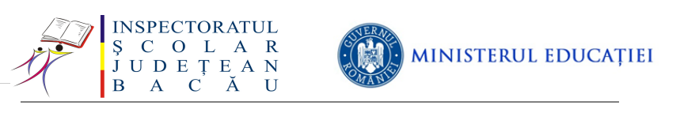

Nr. 12373/ 11.11.2024

**PLANIFICAREA CERCURILOR PEDAGOGICE- ANUL ȘCOLAR 2024-2025**

**Tematica cercurilor:**

* *Utilizarea platformelor în activitatea de învățare (M2)*
* *Înțelegerea textelor literare prin ateliere creative (M4)*

|  |  |  |  |  |  |
| --- | --- | --- | --- | --- | --- |
| **Nr. crt.** | **Cercul zonal** | **Școala gazdă- noiembrie 2024** | **Data** | **Școala gazdă- aprilie 2025** | **Data** |
| 1 | Cercul Nr. 7 Moinești - gimnaziu | Școala Gimnazială ,,General Nicolae Șova” Poduri | 11/19/2024 | Școala Gimnazială Berești Tazlău | 4/8/2025 |
| 2 | Cercul Nr. 5 Onești - gimnaziu | Școala Gimnazială „George Călinescu” Onești | 11/26/2024 | Școala Gimnazială Nr. 1 Onești | 4/8/2025 |
| 3 | Cercul Nr. 3 Sascut- gimnaziu | Școala Gimnazială Răcăciuni | 11/26/2024 | Liceul Tehnologic Răchitoasa | 4/8/2025 |
| 4 | Cercul Nr 4 Buhuși- gimnaziu | Școala Gimnazială „Ion Rotaru” Valea lui Ion | 11/19/2024 | Școala Gimnazială „Ștefan cel Mare” Buhuși | 4/8/2025 |
| 5 | Cercul Nr. 3 Onești, Tg. Ocna- liceu | Colegiul Național ,,Grigore Moisil” Onești | 11/26/2024 | Liceul Tehnologic Tg. Ocna | 4/15/2025 |
| 6 | Cercul Nr. 2 Bacău- liceu | Liceul cu Program Sportiv Bacău | 11/26/2024 | Colegiul „Mihai Eminescu” Bacău | 4/10/2025 |
| 7 | Cercul Nr. 2 Bacău- gimnaziu | Școala Gimnazială „Nicolae Iorga” Bacău | 11/19/2024 | Școala Gimnazială „Miron Costin” Bacău | 4/15/2025 |
| 8 | Cercul Nr. 1 Bacău - gimnaziu | Școala Gimnazială „Mihail Sadoveanu" Bacău | 11/26/2024 | Școala Gimnazială „Constantin Platon” Bacău | 4/8/2025 |
| 9 | Cerc Nr.4 Comănești-Moinești- Dărmănești - liceu | Colegiul Tehnic „Dimitrie Ghika” Comănești | 11/26/2024 | Liceul Teoretic „Spiru Haret” Moinești | 4/8/2025 |
| 10 | Cercul Nr.6 Tg. Ocna- gimnaziu | Școala Gimnazială „Scarlat Longhin” Dofteana | 11/19/2024 | Școala Gimnazială Târgu Trotuș | 4/8/2025 |
| 11 | Cercul Nr. 8 Comănești- gimnaziu | Școala Gimnazială Plopu | 11/19/2024 | Școala Gimnazială „Costachi S. Ciocan” | 4/8/2025 |
| 12 | Cercul Nr. 1 Bacău- liceu | Colegiul Național Pedagogic „Ștefan cel Mare" | 11/27/2024 | Colegiul Economic „Ion Ghica” Bacău | 4/9/2025 |

Inspectori școlari de specialitate,

prof. Vornicu Ana-Ioana

prof. dr. Nistor Dorel